Documentação do Banco de Dados — Sistema Faculdade
1. Descrição
O banco de dados do Sistema Faculdade foi desenvolvido em MySQL e tem como objetivo armazenar e organizar as informações de alunos, cursos, professores e disciplinas, incluindo os vínculos entre professores e disciplinas.
2. Diagrama relacional
O diagrama relacional apresenta as tabelas do banco de dados, seus atributos e os relacionamentos entre elas.
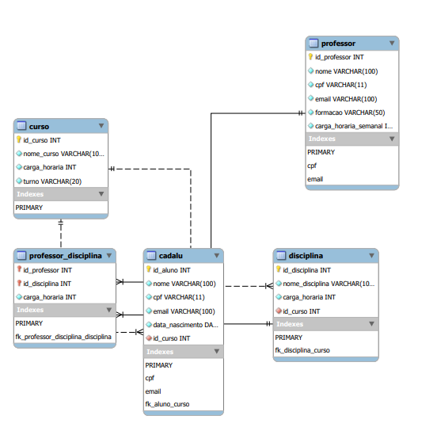3. Tabelas
O banco de dados é composto pelas seguintes tabelas:
- CURSO: armazena os dados dos cursos oferecidos pela instituição.
- CADALU: armazena as informações dos alunos e o curso ao qual estão vinculados.
- PROFESSOR: armazena os dados dos professores.
- DISCIPLINA: armazena as disciplinas e o curso ao qual cada uma pertence.
- PROFESSOR_DISCIPLINA: registra as associações entre professores e disciplinas, incluindo a carga horária correspondente.
4. Relacionamentos
As tabelas são relacionadas por meio de chaves primárias e estrangeiras, garantindo a ligação entre os registros.
- Um curso pode estar relacionado a vários alunos.
- Um curso pode possuir várias disciplinas.
- Um professor pode estar associado a várias disciplinas.
- Uma disciplina pode estar associada a vários professores.
A tabela PROFESSOR_DISCIPLINA representa o relacionamento entre professores e disciplinas.
5. Integridade dos dados
As chaves primárias identificam os registros de cada tabela, enquanto as chaves estrangeiras estabelecem os relacionamentos entre elas. Essas restrições ajudam a manter a consistência dos dados

